**一、判断正误，并简要说明**

1、材料的熵永远不会降低

2、合金中每一组元的化学位相等

3、恒压下，材料（封闭系统）在T=T0温度发生可逆相变，

（1）在相变温度T0，高温相的体积总是比低温相大

（2）在相变温度T0，高温相的熵总是比低温相大

（3）在相变温度T0，高温相的焓总是比低温相小

（4）在相变温度T0，高温相的Gibbs自由能总是比低温相小

**二、**简述化学势、活度、活度系数的定义及其物理意义。利用正规熔体近似，求出二组元熔体化学势、活度以及活度系数的具体表达式。

三、已知α、β、ᵞ、ō相的自由能-成分曲线，见下图。试从热力学角度判断浓度为C0的ᵞ相及ō相析出的相，并进行解释。并指出在所示温度下的平衡相及其浓度。

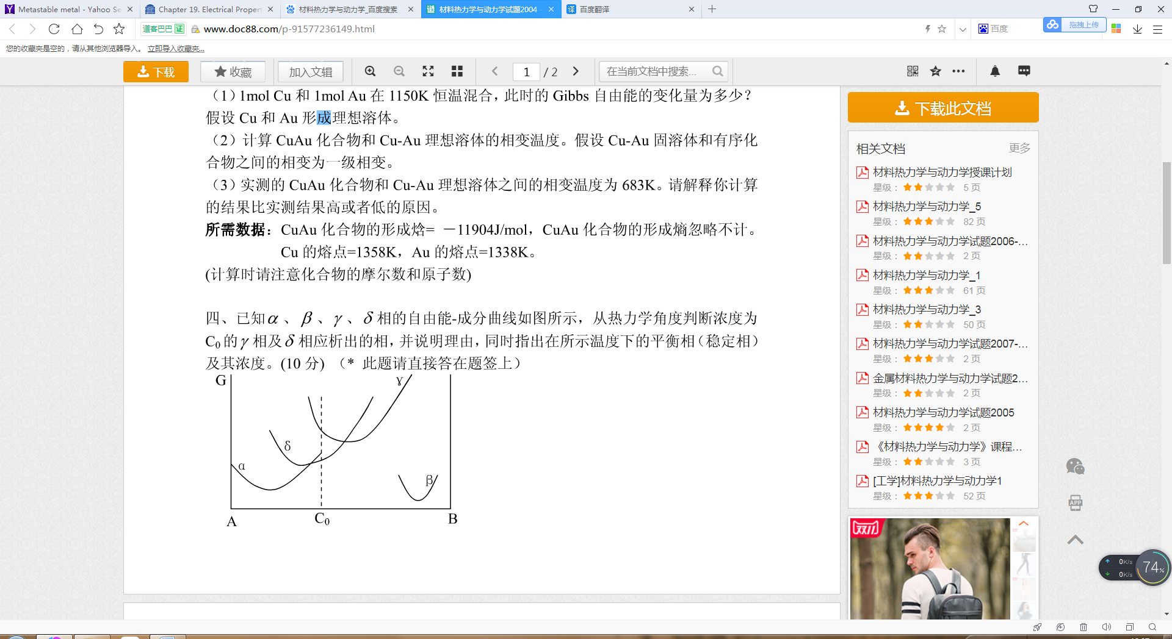

四、图(a)为Pb-Zn熔体中Zn的活度与成分的关系，图(b)为Mg-Si熔体中Mg的活度与成分的关系（Pb-Zn熔体和Mg-Si熔体均为规则熔体），试根据此两图判断Pb-Zn熔体和Mg-Si熔体的性质。

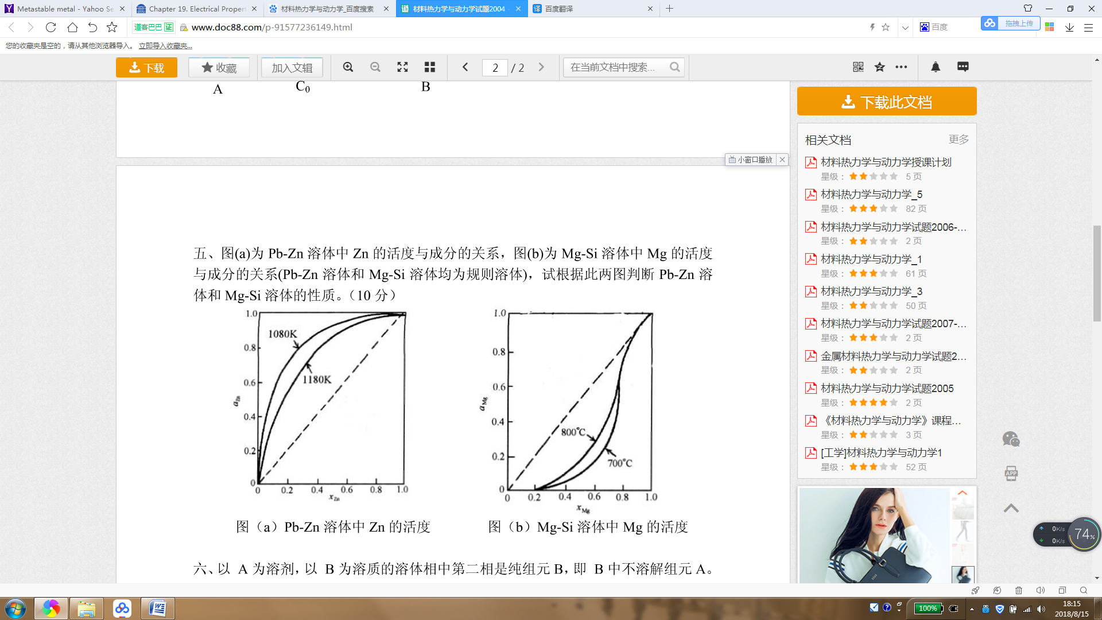



五、以A为溶剂，B为溶质的熔体相中第二相是纯组元B，即B中不溶解组元A。固溶体相称作α相，组元B与固溶体结构不同，称作β相。其平衡相图为下图。如果熔体为正规则熔体，试证明T1温度下纯组元在α固溶体中的溶解度为：

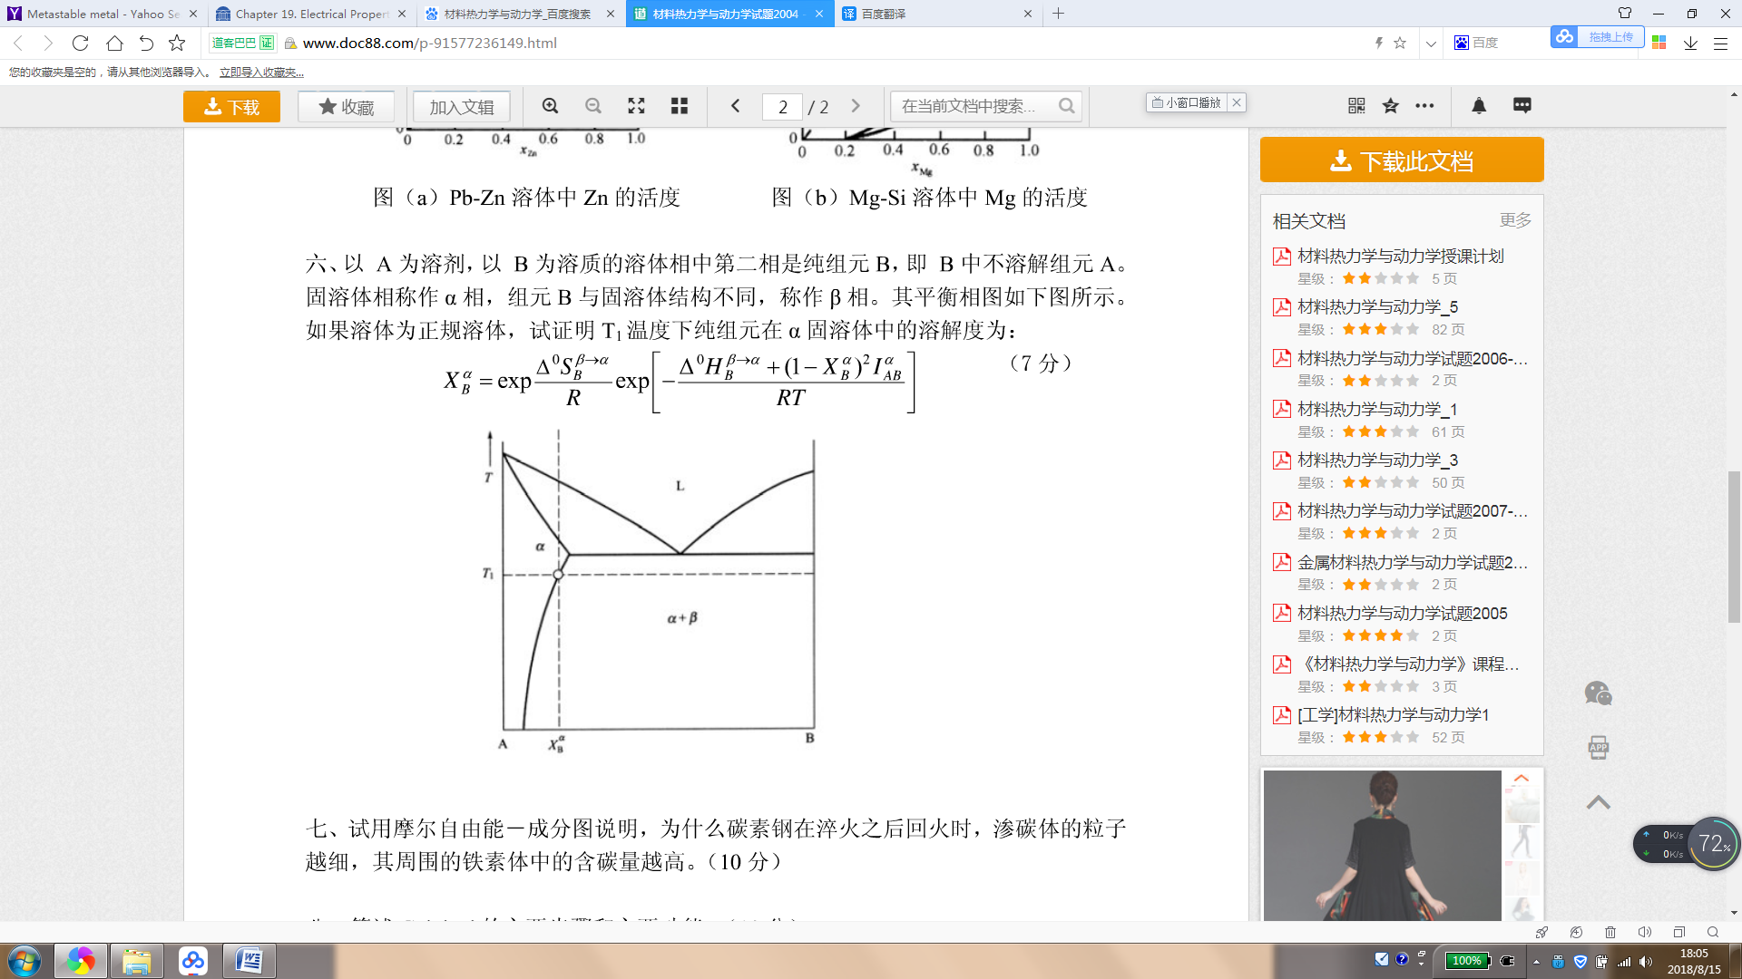



六、用摩尔自由能-成分图说明，为什么碳素钢在淬火之后回火时，渗碳体的粒子越细，其周围的铁素体中的含碳量越高。